专题六 实验方案设计与评价
专题提升演练
1.(双选)下表各选项中,实验操作一定能够达到相对应的实验目的的是( )
选项 | 实验目的 | 实验操作
A | 验证氧气能支持燃烧 | 把带火星的木条伸到盛有氧气的集气瓶中
B | 验证二氧化碳与水反应生成碳酸 | 向收集满二氧化碳的集气瓶中加入约Error: Reference source not found体积的滴有酚酞的水,振荡
C | 探究稀硫酸与氢氧化钠溶液恰好完全反应 | 向稀硫酸与氢氧化钠溶液反应后所得的溶液中滴加硝酸钡溶液
D | 探究人体吸入的空气与呼出的气体中二氧化碳含量的不同 | 常温下,同时分别向同体积的盛有空气样品和呼出气体样品的集气瓶中滴加相同滴数的饱和澄清石灰水,振荡

解析：氧气能够支持燃烧,能使带火星的木条复燃,故A正确;二氧化碳与水反应产生碳酸,显酸性,不能使酚酞溶液变色,应该使用石蕊溶液,故B错误;硫酸与氢氧化钠反应产生硫酸钠和水,若硫酸过量,滴加硝酸钡溶液也会产生白色沉淀,因此不能探究二者是否恰好完全反应,故C错误;人体吸入的空气含有较少量的二氧化碳,而呼出的气体中二氧化碳含量较高,因此通过对比使相同石灰水变浑浊的程度,可以比较二氧化碳的含量,故D正确。
答案：AD
2.某气体可能含有水蒸气、CO、H₂中的一种或几种。为了确定其成分,最佳的方案是将气体依次通过装置( )

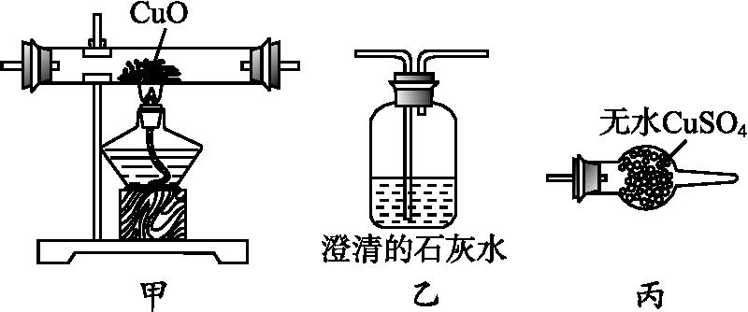
A.甲、乙、丙
B.丙、乙、甲
C.丙、甲、乙、丙
D.丙、甲、丙、乙
解析：丙(检验原混合气中的水蒸气)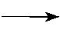甲(CO、H₂与CuO反应转化为CO₂或H₂O)丙(检验是否有H₂O生成)乙(检验是否有CO₂生成)。
答案：D
3.根据下列实验方案进行实验,能达到相应实验目的的是( )
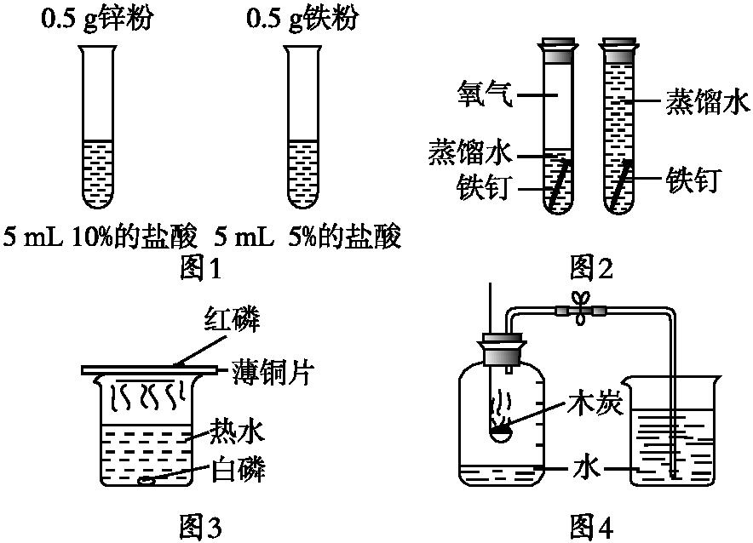
A.图1比较Zn和Fe的金属活动性强弱
B.图2探究铁钉生锈时O₂是否参与反应
C.图3比较红磷和白磷的着火点[来源:Z.xx.k.Com]
D.图4测定空气中O₂的含量
答案：B
4.认真对实验现象进行观察和分析,有助于获得化学知识并学会简单的科学探究方法。下列结论是对实验现象分析得出的。其中正确的是( )
A.某固体物质加到水中,液体温度升高,则该固体一定是氧化钙
B.向某固体中滴加稀盐酸,有气泡产生,则该固体中一定含有碳酸根
C.某固态化肥与熟石灰混合研磨产生氨味,证明该化肥一定是铵态氮肥
D.把燃着的木条伸入无色气体中,木条火焰熄灭,该气体一定是二氧化碳
解析：A项,固体NaOH溶于水时也放热;B项,活泼金属与盐酸反应也会产生气泡;D项,N₂也能使燃着的木条熄灭,故A、B、D均不可用肯定语气得出结论。而化肥中能与碱混合研磨产生氨味的只有铵盐,故C正确。
答案：C
5.某学生设计的下列四个实验方案中,理论上正确,操作上可行,经济上合理的是( )
A.Cu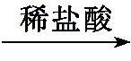CuCl₂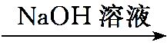Cu(OH)₂
B.H₂O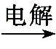O₂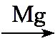MgO
C.CaCO₃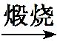CaO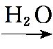Ca(OH)₂溶液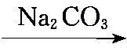
NaOH溶液
D.MgCl₂Mg(OH)₂Mg
解析：A中Cu与盐酸不反应,理论上不可行;B中电解水法制O₂成本太高,经济上不合理;D中工业上用电解熔融氯化镁制取Mg。
答案：C
6.氨气是一种密度比空气小、有刺激性气味的气体。加热条件下,氨气能将氧化铜还原成铜,反应的化学方程式为3CuO+2NH₃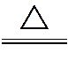3Cu+3H₂O+N₂,如下图所示,挤压鼓气球把空气鼓入盛有浓氨水的集气瓶中,使氨气进入试管,用酒精灯给试管加热,即可达到实验目的。关于该实验,有下列几种说法:
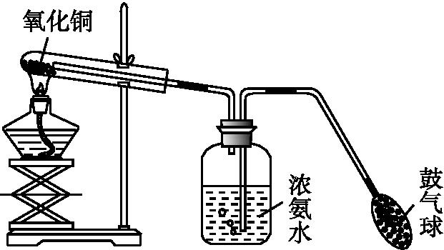[来源:Z§xx§k.Com]
①实验中,试管口应略向下倾斜;
②反应一段时间后,可看到试管内有紫红色物质生成;
③反应结束时,先撤出导气管,再熄灭酒精灯,以免液体倒流;
④该装置没有对尾气进行处理,会污染空气。
以上说法中正确的是( )
A.①②③④ B.②③④
C.①②④ D.①②
解析：氨气与氧化铜反应需要加热,生成铜,①②正确;因为连接试管的导管没有伸入液面下,不会出现液体沿导管倒流现象,③不正确;氨气是刺激性气味的气体,排放到空气中会污染空气,应设置尾气处理装置,④也正确。
答案：C
7.小洁发现妈妈在面粉中加入一种白色粉末,做出的蛋糕、馒头疏松多孔。她很感兴趣,想探究这种“神奇粉末”的成分。通过对市场上相关产品进行调查,她发现了如下图所示的三种商品,认为妈妈使用的白色粉末是以下三种商品中的一种。
商品 | 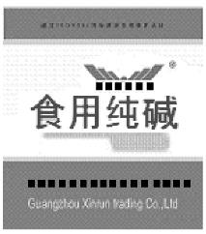 | 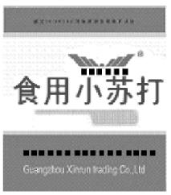 | 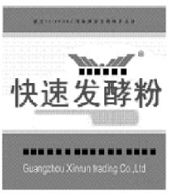
成分 | 碳酸钠 | 碳酸氢钠 | 碳酸氢钠、有机酸
用法 | 面粉加水揉成面团,发酵后产生酸味,加入适量食用纯碱,反复揉,加热即可制成松软的馒头 | 面粉无须发酵,直接加入适量小苏打,加水调和,放入烤箱加热即可制成疏松多孔的糕饼 | 面粉与发酵粉按比例拌匀,放入适量温水揉,放置一段时间,即可蒸、烘、烤制成疏松多孔的各种食品

(1)纯碱的化学式是 ,这三种商品都能在使用过程中产生一种气体,使做成的食品疏松多孔,这种气体是 。
(2)小洁通过阅读纯碱和小苏打的用法,推测出小苏打不同于纯碱的化学性质是 。
(3)根据获得的信息,小洁设计实验方案,在实验室探究这种白色粉末的成分。
实验操作 | 实验现象 | 实验结论
①取少量白色粉末于试管中,加入适量蒸馏水 | 固体溶解,无其他明显现象
② | 有无色气泡产生 | 白色粉末一定是纯碱

实验反思:老师提示小洁第②步实验得出的结论有不足之处,请你帮助小洁改进实验方案,确认白色粉末的成分,并完成实验报告。
实验操作 | 实验现象 | 实验结论

答案：(1)Na₂CO₃ CO₂
(2)NaHCO₃受热易分解,产生CO₂
(3)
实验操作 | 实验现象 | 实验结论
 |  | 该白色粉末不是快速发酵粉
取少量白色粉末于试管中,滴加稀盐酸
取少量白色粉末于试管中,塞上带导管的单孔塞,导管另一端伸入澄清石灰水中,加热固体[来源:学科网ZXXK] | 若产生无色气泡,使澄清石灰水变浑浊 | 该白色粉末是小苏打[来源:Zxxk.Com]  (NaHCO₃)[来源:学科网]
取少量白色粉末于试管中,塞上带导管的单孔塞,导管另一端伸入澄清石灰水中,加热固体[来源:学科网ZXXK] | 若无明显现象 | 该白色粉末是纯碱(Na₂CO₃)

8.同学们用下图所示装置探究制取气体的原理、方法和气体的性质。结合下图回答问题:
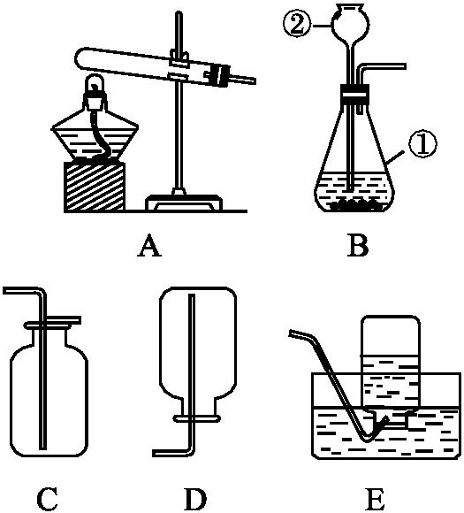
(1)写出指定仪器的名称:① ,
② 。
(2)用加热氯酸钾和二氧化锰混合物制取氧气的化学方程式为 。
该实验的主要步骤有:①加热 ②装药品并固定试管
③检查装置的气密性 ④用排水法收集氧气 ⑤停止加热 ⑥将导管从水槽中取出。你认为正确的操作顺序是 。
(3)实验室中制取二氧化碳气体可选用的气体发生装置是 (填序号,下同),收集装置是 。
(4)利用下图所示装置来验证二氧化碳气体的性质,要证明二氧化碳与氢氧化钠溶液能够发生反应,加入试剂的顺序是 ,气球的变化是 。
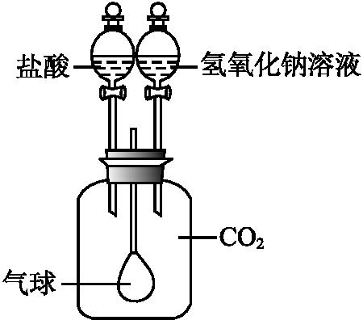
解析：实验室用大理石和稀盐酸制取二氧化碳用的是固液不加热制取气体的方法,发生装置选择B;由于二氧化碳的密度比空气大,能溶于水,只能用向上排空气法收集,故收集装置选择C。要证明二氧化碳与氢氧化钠确实发生了反应,先加入氢氧化钠,装置内压强减小,外界空气进入气球,气球胀大;再滴加稀盐酸,生成的碳酸钠与盐酸反应又生成二氧化碳,装置内压强又变为原来的状态,气球也恢复了原状。
答案：(1)锥形瓶 长颈漏斗
(2)2KClO₃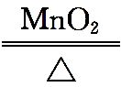2KCl+3O₂↑ ③②①④⑥⑤
(3)B C
(4)先加氢氧化钠溶液后加盐酸 先胀大后恢复原状
9.现有如下图所示的实验装置:
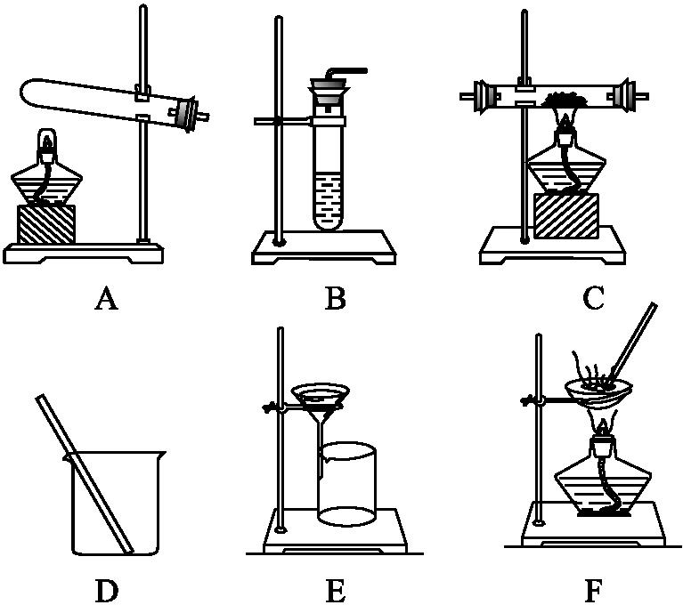
现有稀硫酸、CuO、Fe粉三种物质,请设计两种制取铜的实验方案。填写下表。
实验方案 | 有关反应的化学方程式 | 选用装置(填  字母代号)
方案一
方案二

在以上两个设计方案中,你认为 操作更合理,更简便。
解析：由于设计实验方案的基本要求是根据实验目的,确定实验方案,根据化学反应选择合适的试剂,然后确定实验仪器和装置,并由此确定操作步骤。因此根据本题现有物质铁、硫酸和氧化铜,可考虑:
方案一:Fe+H₂SO₄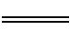FeSO₄+H₂↑,H₂+CuOCu+H₂O,选择制H₂及H₂还原氧化铜的装置。
方案二:CuO+H₂SO₄CuSO₄+H₂O,Fe+CuSO₄FeSO₄+Cu,选用烧杯及玻璃棒进行CuO与H₂SO₄、Fe与CuSO₄反应,选用蒸发装置烘干Cu。
答案：
实验方案 | 有关反应的化学方程式 | 选用装置(填  字母代号)
方案一 | ①Fe+H₂SO₄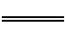FeSO₄+H₂↑  ②H₂+CuO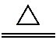Cu+H₂O | B、C
方案二 | ①CuO+H₂SO₄CuSO₄+H₂O  ②Fe+CuSO₄Cu+FeSO₄ | D、E

方案二
10.在老师的指导下,小乐同学探究金属与盐溶液反应时,发现将钠放入MgCl₂溶液中有气泡和白色沉淀产生。为了进一步探究,小乐同学将充分反应后的混合物过滤,得固体A和滤液B。
【查阅资料】
①钠与水反应生成氢氧化钠和氢气。
②MgCl₂溶液呈酸性。
【分析与思考】
小乐同学根据所学知识对产生的气体和固体A进行判断;
(1)产生的气体是 (填序号)。
①CO₂ ②H₂ ③Cl₂
(2)取A加入过量稀盐酸,A全部溶解,无气泡产生,则A的化学式是 。
【提出问题】滤液B中溶质的成分是什么?
猜想一:NaCl
猜想二:NaCl、MgCl₂
猜想三:NaCl、NaOH
猜想四:NaCl、MgCl₂、NaOH
小乐同学认为猜想 不成立,理由是 。
【实验探究】
实验操作 | 实验现象 | 实验结论
步骤一:取少量滤液B于试管中,滴加几滴无色酚酞,振荡,观察现象 | 溶液 | 猜想三不成立
步骤二:取少量滤液B于试管中,滴加适量NaOH溶液,振荡,观察现象 | 产生白色沉淀 | 猜想 成立

【结论】在金属活动性顺序里,钠不能将位于它后面的金属从该金属的盐溶液中置换出来。
【拓展】将钠与MgCl₂固体隔绝空气加热到一定温度时,钠可以从MgCl₂中置换出镁,该反应的化学方程式是 。
答案：【分析与思考】(1)②
(2)Mg(OH)₂
【提出问题】四 氯化镁与氢氧化钠反应会生成氢氧化镁沉淀,不能共存
【实验探究】无明显现象 二
【拓展】2Na+MgCl₂2NaCl+Mg
11.某化学兴趣小组利用下图装置探究制取气体的原理、方法及气体的性质。结合装置图,回答下列问题:
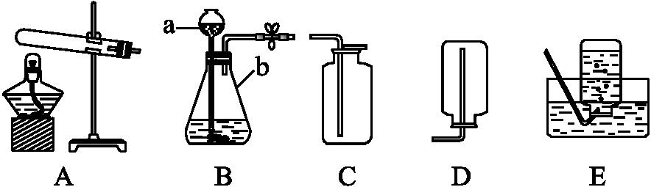
(1)写出图中标号仪器的名称:a ,b 。
(2)用过氧化氢和二氧化锰制取氧气时,可选用的气体发生装置是 (填上图字母),可选用C装置收集氧气,其原因是 。
(3)实验室常用氯化铵固体与碱石灰固体共热来制取氨气(NH₃),应选择的气体发生装置是 (填上图字母)。
(4)该小组设计了如下图所示的实验装置,既可用于制取气体,又可用于探究物质性质。
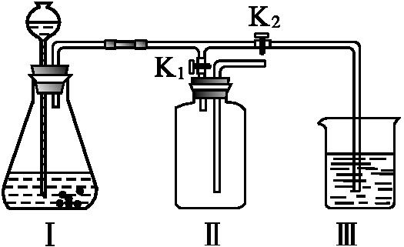
①当打开K₁、关闭K₂时,利用Ⅰ、Ⅱ装置,可进行的实验是 (填字母)。
a.大理石与稀盐酸反应制取二氧化碳
b.锌与稀硫酸反应制取氢气
②当打开K₂、关闭K₁时,可以利用Ⅰ、Ⅲ装置制取二氧化碳并验证其性质。实验室制取二氧化碳的化学方程式是 ;若要证明二氧化碳能与水发生反应,应向烧杯的水中加入 。
解析：(1)仪器a为长颈漏斗,仪器b为锥形瓶。(2)过氧化氢和二氧化锰制取氧气,不需要加热,故选B,氧气的密度比空气大,故可选用C向上排空气法收集,制取氨气用氯化铵固体与碱石灰固体共热来制取,选用A。(4)①当打开K₁,关闭K₂时,利用Ⅰ、Ⅱ装置可进行锌与稀硫酸反应制取氢气,因为H₂密度比空气小,应从短导管进入H₂,长导气管排出空气。②实验室制取CO₂用碳酸钙和稀盐酸反应来制取,证明CO₂和H₂O反应,向烧杯中加石蕊溶液,若变红,证明已反应。
答案：(1)长颈漏斗 锥形瓶
(2)B 氧气的密度比空气的大
(3)A
(4)①b ②CaCO₃+2HClCaCl₂+H₂O+CO₂↑ 石蕊溶液
12.实验室常用下列装置制取气体,请你根据所学知识回答下列问题。
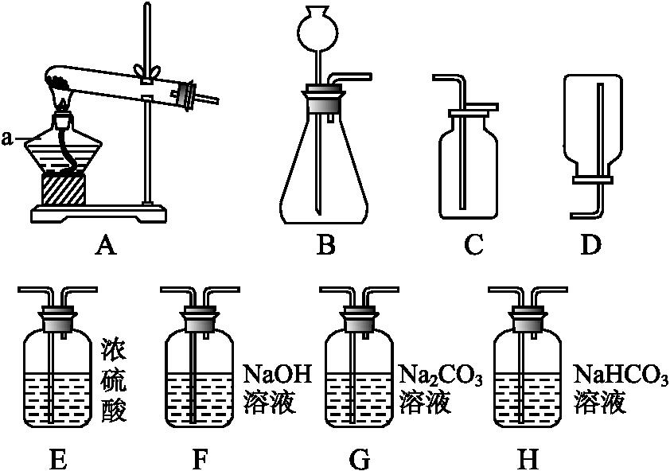
小明取一定浓度的盐酸与石灰石反应制取气体,反应的化学方程式为 ;将生成的气体通入澄清石灰水中,未见变浑浊。为探究其原因,进行了如下探究过程:
【作出猜想】A.石灰水已经完全变质;
B.气体中有挥发出来的HCl气体。
【实验探究】
①取少量石灰水于试管中,并向试管中滴加几滴无色酚酞溶液,振荡,观察到溶液变红色。于是排除了猜想A,你认为排除猜想A的理由是 。
②小明想探究所得气体中是否有挥发出来的HCl气体,设计如下实验。请你帮他完成实验,填写以下表格:
实验步骤 | 实验现象 | 实验结论
 |  | 气体中有HCl

【查阅资料】
碳酸钠溶液中通入二氧化碳发生反应:Na₂CO₃+CO₂+H₂O2NaHCO₃
【拓展延伸】
如果用上述原料制得纯净的二氧化碳气体,所选仪器的连接顺序为 (填字母)。
解析：碳酸钙和盐酸反应生成氯化钙、水和二氧化碳,化学方程式为CaCO₃+2HClCaCl₂+CO₂↑+H₂O;【实验探究】①碱能使酚酞变红色,所以排除猜想A的理由是:酚酞溶液变红,说明溶液中存在碱性物质Ca(OH)₂;②由于氯化氢溶于水形成盐酸,因此只要证明溶液中含有氯离子即可,故将生成的气体通入AgNO₃溶液中产生白色沉淀,即可证明气体中有HCl;【拓展延伸】实验室制取二氧化碳是固体和液体混合在常温下反应,因此选B为气体制取装置;由于生成的二氧化碳中含有氯化氢气体、水蒸气,因此先用碳酸氢钠溶液将氯化氢除去,再用浓硫酸干燥,然后用向上排空气法收集二氧化碳,所选仪器的连接顺序为BHEC。
答案：CaCO₃+2HClCaCl₂+CO₂↑+H₂O
【实验探究】①酚酞溶液变红,说明溶液中存在碱性物质Ca(OH)₂
②
实验步骤 | 实验现象 | 实验结论
将生成的气体通入AgNO₃溶液中 | 产生白色沉淀 | 气体中有HCl

【拓展延伸】BHEC

